III РАЗРЕД | Друштво Физичара Србије | ОПШТИНСКИ НИВО  12.02.2011.
III РАЗРЕД | Министарство Просвете Републике Србије | ОПШТИНСКИ НИВО  12.02.2011.
III РАЗРЕД | ЗАДАЦИ | ОПШТИНСКИ НИВО  12.02.2011.
1. У акцелераторској комори, по кругу полупречника R, креће се у танком снопу n електрона масе m, равномерно распоређених по орбити. Магнетни флукс кроз површину која обухвата сноп линеарно расте са временом по закону $Φ=α t$. У неком тренутку јачина струје снопа је $I_{0}$. Колика је јачина ове струје после једног обрта електрона по орбити, ако је брзина електрона много мања од брзине светлости? (М.Ф.97/98 Посебна свеска) (20поена)

2. Материјална тачка врши хармонијске осцилације чија је једначина $x=0\text{.}1\text{sin}2t$, где је време у секундама, а дужина у метрима. У тренутку када реституциона сила први пут износи $F=−{\text{10}}^{−2}N$, потенцијална енергија тачке износи $E_{p}=2⋅{\text{10}}^{−4}J$. Одредити колико је дуго тачка осциловала до тог тренутка. (15 поена)

3. Сијалицу снаге $W=\text{60}W$, која је предвиђена за напон $U=\text{220}V$, треба напајати помоћу више једнаких струјних извора. Колико најмање ових извора треба везати редно, ако су им електромоторне силе $ε=4\text{.}5V$, а унутрашње отпорности $r=3Ω$? (20 поена)

4. На крајевима праве жице од изолатора, дужине $2l$, причвршћена су два једнака позитивна наелектрисања $q>0$. Жица је провучена кроз куглицу масе $m$ и наелектрисања $Q>0$ која по њој може да клизи без трења. Одредити период малих осцилација куглице око равнотежног положаја. (20 поена)

5. На крајевима лаког штапа од диелектрика чија је дужина $L$налазе се две мале куглице масе $m$ и наелектрисања $q$. Штап може слободно да ротира у хоризонталној равни око осе која пролази кроз његову средину. Цео систем се налази између цилиндричних полова елктромагнета који даје хомогено вертикално магнетно поље индукције $B_{0}$. Пречник полова је $d<L$, а оса им се поклапа са осом ротације штапа (слика 1). Магнетна индукција се равномерно смањује до нуле. Одредити угаону брзину коју достиже штап кад ишчезне магнетно поље. Сматрати да је магнетно поље постојало само између полова магнета као на слици. (25 поена)

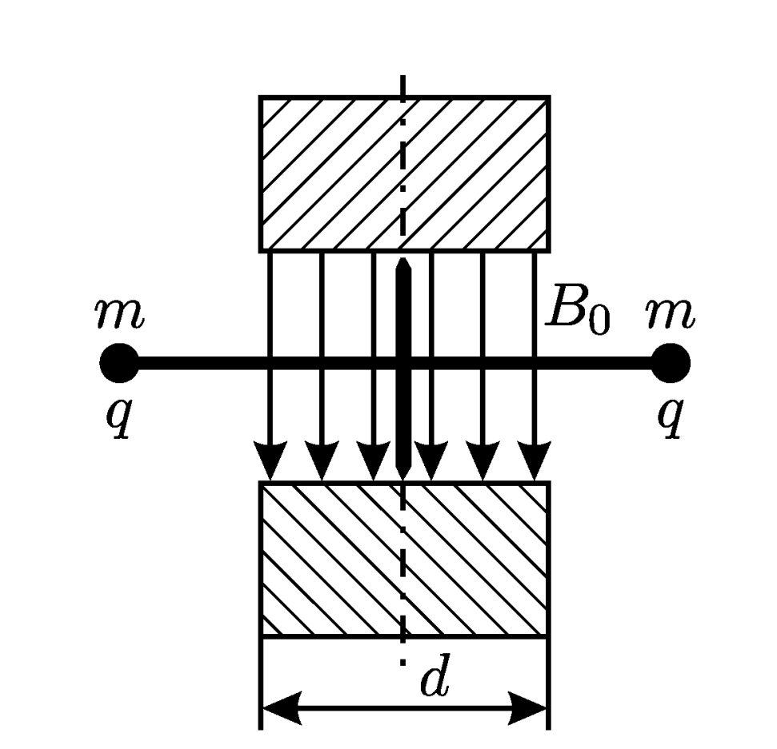

Слика 1.

Задатке припремила: Доц. др Андријана Жекић, Физички факултет, Београд
Рецензент: Проф. др Мићо Митровић, Физички факултет, Београд
Председник Комисије за такмичење ДФС: Проф. др Мићо Митровић,Физички факултет, Београд
III РАЗРЕД | Друштво Физичара Србије | ОПШТИНСКИ НИВО  12.02.2011.
III РАЗРЕД | Министарство Просвете Републике Србије | ОПШТИНСКИ НИВО  12.02.2011.
III РАЗРЕД | РЕШЕЊА ЗАДАТАКА | ОПШТИНСКИ НИВО  12.02.2011.
1. Јачина струје $I$ у комори одређена је наелектрисањем које у јединици времена прође кроз попречни пресек снопа. Ако је периферијска брзина електрона у неком тренутку времена $v$, онда кроз уочени попречни пресек за време $t=\frac{2πR}{v}$ прође свих $n$ електрона. Следи да је $I=\frac{n e}{t}=\frac{n e v}{2πR}$ (2п). Почетна вредност струје омогућава да се одреди почетна брзина електрона $v_{0}=\frac{2π{\text{RI}}_{0}}{n e}$ (2п). Променљиво магнетно поље индукује електрично поље које које убрзава електроне. У току једног обрта електрона електрично поље изврши рад $A=e\left|ε\right|=e\left|\frac{\text{ΔΦ}}{Δ t}\right|=eα$ (4п), где је $ε$- индукована ЕМС. Овај рад се утроши на промену кинетичке енергије електрона $\frac{{\text{mv}}^{2}}{2}−\frac{{\text{mv}}_{0}^{2}}{2}=eα$ (4п). Брзина електрона после једног обрта је $v=\sqrt{\frac{2eα}{m}+v_{0}^{2}}=\sqrt{\frac{2eα}{m}+\frac{4π^{2}R^{2}I_{0}^{2}}{n^{2}e^{2}}}$ (3п). Дакле, јачина струје после једног обрта електрона је $I=\frac{n e}{2πR}\sqrt{\frac{2eα}{m}+\frac{4π^{2}R^{2}I_{0}^{2}}{n^{2}e^{2}}}$ (5п).

2. Важи $x=A\text{sin}ωt$, $F=−\text{kx}=−\text{kA}\text{sin}ωt$ (3п) и $E_{p}=\frac{{\text{kx}}^{2}}{2}=\frac{{\text{kA}}^{2}{\text{sin}}^{2}ωt}{2}$ (3п), одакле је $\text{sin}ωt=−\frac{2E_{p}}{\text{FA}}=−0\text{.}4$ (3п), $ωt≈−0\text{.}\text{412} \text{rad}$ (3п), $t≈0\text{.}\text{206} s$ (3п).

3. Отпорност сијалице износи $R=\frac{U^{2}}{P}$ (4п), а кроз њу треба да тече струја $I=\frac{P}{U}$ (4п) која је с друге стране, по Омовом закону једнака $I=\frac{nε}{R+\text{nr}}$ (5п). Лако се може добити број потребних извора $n=\frac{U}{ε−\frac{Pr}{U}}$(6п), $n=\text{59}$ (1п).

4. Ако се куглица помери из равнотеже за $x$ на њу делује сила $F=k\frac{\text{qQ}}{(l+x)^{2}}−k\frac{\text{qQ}}{(l−x)^{2}}=\text{kqQ}\frac{4\text{lx}}{(l+x)^{2}(l−x)^{2}}$(5п). Пошто је $x\text{<<}l$ (3п) $F≈k\frac{4\text{qQ}}{l^{3}}x$(6п), па је $T=2π\sqrt{\frac{m}{K}}=2π\sqrt{\frac{{\text{ml}}^{3}}{4\text{kqQ}}}=π\sqrt{\frac{{\text{ml}}^{3}}{\text{kqQ}}}$ (6п).
5. Промена флукса магнетног поља индукује електрично поље у равни нормалној на магнетно поље, чије су линије силе концентрични кругови са центром на оси симетрије полова. Ово поље покреће наелектрисане куглице чије кретање представља струју. Ако се магнетна инукција равномерно смањује до нуле за време $τ$, важи $B=B_{0}−\frac{B_{0}}{τ}t$(2п), тј. $\frac{ΔB}{Δ t}=−\frac{B_{0}}{τ}$(2п). Наелектрисања покреће индукована ЕМС $ε=−\frac{\text{ΔΦ}}{Δ t}=−S\frac{ΔB}{Δ t}=\frac{B_{0}π d^{2}}{4τ}$(4п). ЕМС је једнака раду спољашњих сила (електричног поља Е) за раздвајање јединичног наелектрисања $ε=\frac{A}{q}=\frac{\text{FL}π}{q}=\text{EL}π=\frac{B_{0}π d^{2}}{4τ}$(4п), па је $E=\frac{B_{0}d^{2}}{4Lτ}$(2п). Куглице равномерно убрзава електрично поље па је $a=\frac{F}{m}=\frac{\text{qE}}{m}=\frac{{\text{qB}}_{0}d^{2}}{4Lτ m}$(4п), па је њихова брзина после времена $τ$једнака $v=aτ=\frac{{\text{qB}}_{0}d^{2}}{4L m}$(4п). Овој периферној брзини одговара угаона брзина штапа $ω=\frac{2v}{L}=\frac{{\text{qB}}_{0}d^{2}}{2L^{2} m}$(3п).

